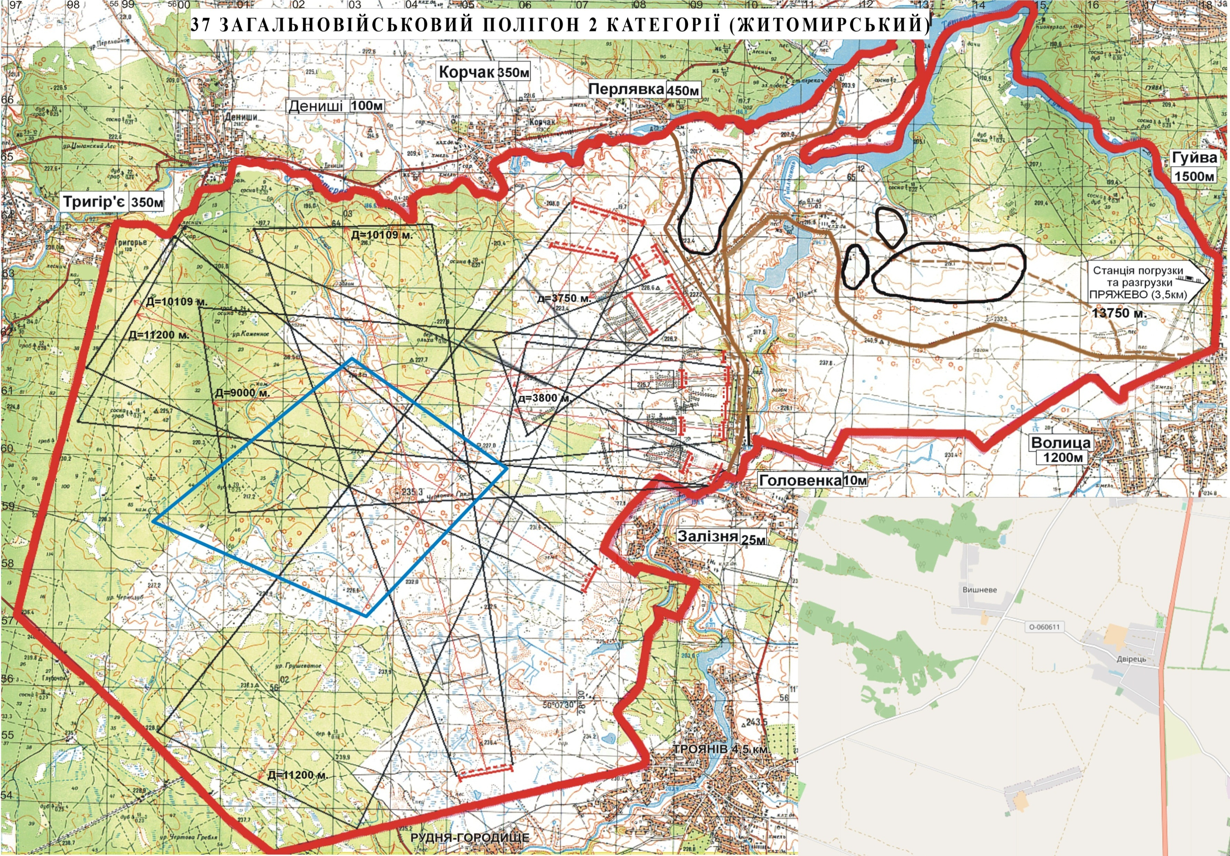
Умовні позначення
№  з/п | Навчальні об’єкти | №  з/п | Навчальні об’єкти
1 | Навчальне тактичне поле | 17 | Стрільбище (граніт)
2 | Стрільбище | 18 | Автодром
3 | Вогневе містечко (снайперів) | 19 | Танкодром
4 | Вогневе містечко (танкове) | 20 | Навчально-тренувальний комплекс (підготовки спеціальних підрозділів)
5 | Танкова директриса | 20
6 | Вогневе містечко (верт. та із-за техніки) | 21 | Навчально-тренувальний комплекс (гірської підготовки)
7 | Вогневе містечко (Граніт НПУ) | 22 | Центральний командний пункт
8 | Директриса БТР | 23 | Повітрянодесантне містечко
9 | Директриса БМП | 24 | Директриса роботизованих наземних комплексів та безпілотних систем
10 | Інженерне містечко подолання інженерних загороджень та бій в траншеї | 24
11 | Вогневе містечко (бій в лісі) | 25 | Навчальне місце (бій в урбанізованій місцевості)
12 | Автоматизована директриса протитанкових керованих ракет і артилерії прямим наведенням | 1 | Пости оточення
13 | Директриса БМП (поляна)
14 | Артилерійська директриса стрільби із закритих вогневих позицій
15 | Навчально-тренувальний комплекс (подолання водної перешкоди)
16 | Навчальне тактичне поле

7
14
12
11
25
23
24
6
5
4
3
2
1
СХЕМА ПОЛІГОНА ТА ПОСТІВ ОТОЧЕННЯ
19
18
15
16
3
2
1
17
22
21
20
13
10
9
4
8
5
6

